Личные подсобные хозяйства перестанут быть главным поставщиком овощей :: Бизнес :: РБК
Фото: Константин Чалабов / РИА Новости
Бизнес , 30 ноя 2020, 08:00
70 694
Дачи и другие подсобные хозяйства через пять лет утратят статус основного поставщика на стол картофеля и моркови. Овощи с собственной грядки вытесняет продукция агрохолдингов, увеличивших производство после введения про эмбарго
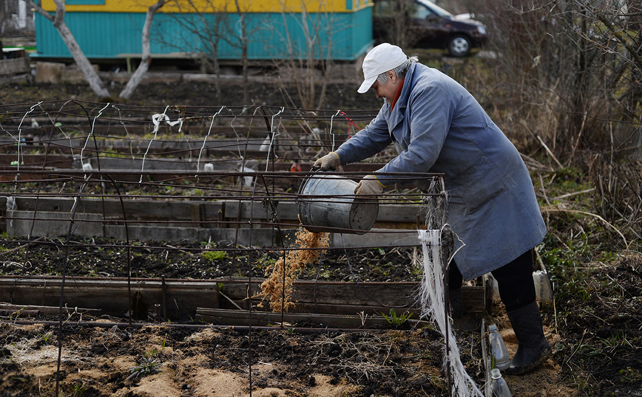
К 2025 году доля личных подсобных хозяйств в общем производстве овощей может впервые опуститься ниже 50%, следует из расчетов Центра отраслевой экспертизы Россельхозбанка, с которыми ознакомился РБК. По итогам 2020 года на продукцию, которую граждане вырастили в собственных хозяйствах, придется 52% всех произведенных в стране овощей, но через пять лет этот показатель, как прогнозируют эксперты, снизится до 45%.
Сокращение производства в личных подсобных хозяйствах — тенденция последних 20 лет, уточняют в Центре отраслевой экспертизы Россельхозбанка. Для сравнения: если в 2000-м личные хозяйства производили 74% всех овощей в России, то к 2019 году доля снизилась до 55%.
При этом эксперты ожидают, что потребление овощей увеличится: сейчас один россиянин съедает в год в среднем 109 кг овощей. По мере восстановления экономики и роста интереса к здоровому питанию потребление овощей будет расти примерно на 1% в год и к 2028 году достигнет 115 кг на человека.
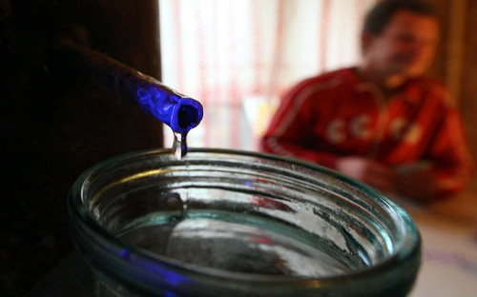
Что выращивают в личных хозяйствах
В соответствии с законом «О личном подсобном хозяйстве» владельцы земельных участков могут выращивать сельхозпродукцию как «для удовлетворения личных целей», так и для продажи (предпринимательской деятельностью это не считается).
В 2016 году, согласно результатам последней Всероссийской сельскохозяйственной переписи, в стране насчитывалось 23,4 млн личных подсобных и других индивидуальных хозяйств граждан (в том числе садовых, огородных и дачных участков). Их число за десять лет с момента проведения предыдущей переписи в 2006 году выросло почти на 3%. На своих участках россияне выращивают в основном овощи борщового набора: картофель, лук, капусту, морковь и свеклу, отмечает директор Национального плодоовощного союза Михаил Глушков.
Самый популярный овощ — картофель, уточняют в Центре отраслевой экспертизы Россельхозбанка: его производство в личных подсобных хозяйствах по итогам 2019 года составило 14,5 млн т. За пять лет производство снизилось на 19%: в 2015-м граждане вырастили на личных участках 17,8 млн т картофеля.
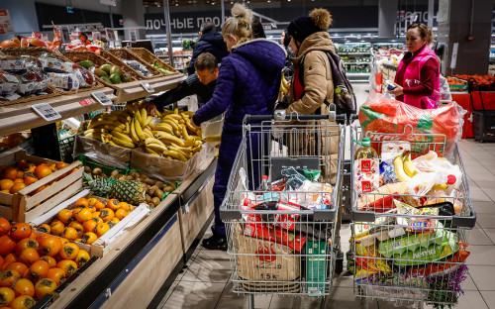
Аналогичную картину за последние пять лет аналитики фиксируют и по другим овощам: в 2019 году было выращено на 2% меньше капусты, моркови и свеклы, на 11% — лука, на 5% — чеснока, на 4% — огурцов, на 1% — помидоров. Небольшой рост производства с 2015 года показали только кабачки и тыква.
С выводом, что производство в личных подсобных хозяйствах снижается, согласна руководитель аппарата Картофельного союза Татьяна Губина, однако она уточняет, что основные объемы картофеля сейчас по-прежнему выращиваются в личных хозяйствах. Если верить официальной статистике, то сейчас выращивается в год около 20 млн т картофеля, из них около 7 млн т — это организованное производство в агрохолдингах, около 500 тыс. т — импорт и примерно столько же экспорт, отмечает Губина.
Почему россияне выращивают меньше овощей
На личные подсобные хозяйства давит рост производства овощей на современных комплексах, а развитие торговых сетей значительно сокращает рынок сбыта для продукции, произведенной на собственных участках, указывают в Россельхозбанке. Его Центр отраслевой экспертизы прогнозирует, что в ближайшие несколько лет производство овощей закрытого грунта (речь, в частности, о производстве овощей в теплицах, которые выращиваются круглый год), будет увеличиваться в среднем на 7% в год.
Активное строительство тепличных комплексов в России началось после того, как в 2014 году Россия в качестве ответных санкций запретила ввозить овощи и фрукты из стран ЕС и США. В тепличный бизнес пришли крупные игроки: в строительство теплиц инвестировала группа «Ренова» Виктора Вексельберга, тепличный комплекс в Белгородской области построила компания Аркадия Абрамовича, сына миллиардера Романа Абрамовича (хотя от другого проекта — строительства тепличных комплексов на Дальнем Востоке — Абрамович-младший отказался).
Импорта тоже станет меньше
Доля импортных овощей на российском рынке, по прогнозам Центра отраслевой экспертизы Россельхозбанка, в ближайшие пять лет также сократится — с 16 до 10%.
Лидер по импортозамещению — томат: сейчас на него приходится около четверти всех овощей, которые Россия импортирует. К 2025 году импорт томатов снизится на 38% — c 558 тыс. т в 2019 году до 347 тыс. т.
В личных подсобных хозяйствах выращивают все меньше картофеля по нескольким причинам, объясняет Губина. Количество сельского населения сокращается, а горожанам удобнее покупать в магазине картофель промышленных производителей с более стабильным качеством и вкусом. Собственное производство более трудозатратно и больше подвержено рискам: например, в этом году у дачников неурожай картофеля из-за неблагоприятных погодных условий (в южных регионах засуха, в центральном, наоборот, переувлажнение). Агрохолдинги же меньше подвержены природно-климатическим рискам и смогли не допустить дефицита.
Овощи для собственного потребления россияне обычно выращивают летом, обращает внимание партнер «НЭО Центра» Инна Гольфанд. Агрохолдинги же, напротив, летом снижают производство овощей в теплицах: во-первых, для осуществления технологического перерыва, во-вторых, из-за высокой конкуренции с овощами открытого грунта, себестоимость производства которых ниже.
В 2020 году производство овощей в личных подсобных хозяйствах будет все-таки расти, уверен Глушков. Он напоминает, что доходы населения падают, кроме того, многие из-за пандемии лишились работы. Впрочем, он признает — рынок сбыта для продукции личных подсобных хозяйств ограничен: на полки торговых сетей она не попадает и продается в основном на рынках и ярмарках.

